رفتار ستون‌ های بتن مسلح تقویت ‌شده توسط ژاکت فولادی

چکیده
ستون‌های بتن مسلح اغلب برای افزایش ظرفیت، جهت تحمل بار اعمال‌شده نیاز به تقویت دارند. این تحقیق رفتار ستون‌های بتن مسلح تقویت‌شده توسط تکنیک ژاکت فولادی را بررسی می‌کند. سه متغیر در نظر گرفته شد؛ شکل سیستم تقویت‌کننده اصلی (با استفاده از نبشی، صفحات و مقاطع C)، اندازه و تعداد قیدهای افقی. رفتار و بار شکست ستون‌های تقویت‌شده به‌صورت آزمایشگاهی بر روی هفت نمونه شامل دو نمونه تقویت نشده و پنج نمونه تقویت‌شده موردبررسی قرار گرفت. یک مدل اجزاء محدود برای مطالعه رفتار این ستون‌ها طراحی شد. مدل با استفاده از نتایج آزمایشگاهی وریفای شد. این تحقیق نشان داد که طرح‌های تقویتی مختلف تأثیر عمده‌ای بر روی ظرفیت ستون‌دارند. اندازه قیدهای افقی زیادی بر بار شکست برای نمونه‌هایی تقویت‌شده با نبشی‌ها داشت، درحالی‌که تعداد قیدهای افقی برای نمونه‌هایی تقویت‌شده با ناودان‌های C بودند مؤثرتر بود. سپس با استفاده از برنامه اجزاء محدود ANSYS 12.0 [1] (F.E) رفتار آن‌ها موردبررسی و تحلیل قرار گرفت و وریفای شد. نتایج آزمایش تطابق خوبی بین تستهای آزمایشگاهی و مدل‌های اجزاء محدود نشان داد.
مقدمه
سازه‌های بتن مسلح اغلب برای افزایش ظرفیت، جهت تحمل بار اعمال‌شده نیاز به تقویت دارند. این تقویت ممکن است به علت تغییر در کاربری باشد که منجر به بارهای زنده اضافی (مانند تغییر در کاربری تأسیسات از مسکونی به محل اجتماع یا محل ذخیره‌)، خرابی عناصر حمل بار، اشتباهات طراحی، مشکلات ساخت‌وساز در هنگام نصب، فرسوده‌شدن خود سازه می‌شود و یا بعلت ارتقاء برای تطابق با الزامات استاندارد فعلی (به‌عنوان‌مثال لرزه‌ای) باشد. این شرایط ممکن است نیاز به عناصر بتنی اضافی داشته باشد یا لازم شود کل سازه بتنی تقویت و تعمیر شود و یا ارتقاء داده شود. روش‌های متداول تقویت ستون‌ها عبارت‌اند از: ژاکت بتنی، FRP و ژاکت‌های فولادی. تمام این روش‌ها به‌طور مؤثر افزایش ظرفیت بارمحوری ستون‌ها را نشان می‌دهند.
Julio Garzo´n-Rocaetو همکاران [2]نتایج حاصل از یک سری تست‌های آزمایشگاهی روی نمونه‌های تمام‌مقیاس تقویت‌شده با قفسه آرماتور فولادی شامل شبیه‌سازی اتصال تیر-ستون تحت ترکیب بارمحوری و خمشی را ارائه دادند. سرستون‌هایی به تمام نمونه‌ها برای اتصال قفسه آرماتور بااتصال تیر-ستون توسط مهارهای شیمیایی و یا میله‌های فولادی اعمال شد .مشاهده شد که قفسه فولادی هم بار شکست و هم انعطاف‌پذیری ستون‌های تقویت‌شده را افزایش می‌دهد.
Khair Al-Deen Isam Bsisu [3] یک مطالعه آزمایشگاهی و نظری را در مورد 20 ستون بتن مسلح مربع که با استفاده از روش ژاکت فولادی تقویت‌شده‌اند انجام داد. تمام نمونه‌های آزمایش‌شده تحت بارگذاری محوری مرکزی مورد آزمایش قرار گرفتند. نویسنده نتیجه گرفت که ستون‌های بتن مسلح مربع تقویت‌شده با ژاکت‌های فولادی کامل، مقاومت فشاری را بیش از دو برابر مقاومت ستون اصلی بدون تقویت افزایش داد. همچنين تقویت ستون‌های بتن مسلح با ژاکت‌های فولادی، شکلپذیری ستون تقویت‌شده را افزایش داد.
Pasala Nagaprasad و همکاران [4] یک روش طراحی منطقی را نسبت به قفسه فولادی با در نظر گرفتن اثر محصورشدگی آن روی ستون بتنی ارائه داد. یک مطالعه آزمایشگاهی برای وریفای کردن اثر روش طراحی ارائه‌شده و جزئیات مهارهای قفسه فولادی در نواحی محتمل برای تشکیل مفصل پلاستیک انجام شد. نویسنده به این نتیجه رسید که عملکرد ستون‌های ناکامل در زیر بارگذاری ترکیبی محوری و چرخه‌ای می‌تواند با استفاده از تکنیک قفسه فولادی بدون استفاده از مواد اتصال‌دهنده در فاصله بین ستون بتنی و نبشی‌های فولادی به‌شدت بهبود یابد. روش طراحی ارائه‌شده مؤثر و به‌طور معقولی درست شناخته شد. جزئیات قیدهای انتهایی قفسه فولادی که در منطقه محتمل برای تشکیل مفصل پلاستیک واقع شدند نقش مهمی در بهبود رفتار کلی ستون تحت بارهای جانبی داشتند. افزایش پهنای قیدهای انتهایی به‌طور قابل‌توجهی ظرفیت چرخش پلاستیک و مقاومت آن در برابر بارهای جانبی را افزایش داد؛ بااین‌حال، اثر جزئی بر روی پتانسیل اتلاف انرژی کل داشت.
Rosario Montuori و همکاران [5] یک مدل نظری برای پیش‌بینی رفتار لنگر-انحنای ستون‌های RC مسلح شده با استفاده از نبشی و مهارها را ارائه داده و اعتبارسنجی مدل پیشنهادی را با نتایج تست‌های آزمایشگاهی روی 13 نمونه که تحت نیروی محوری تحت آزمایش قرار گرفتند، ارائه کرد. نتیجه گرفته شد که مدل نظری توانایی خوبی برای پیش‌بینی رفتار ستون‌های تقویت‌شده با نبشی و مهارها ازنظر تغییر شکل و مقاومت نشان داد.
هدف از این پژوهش، تعیین تأثیر پارامترهای زیر بر رفتار ستون تقویت‌شده RC است: شکل سیستم تقویت اصلی (با استفاده از نبشی، صفحات و مقاطع C)، اندازه و تعداد قیود. یک مقایسه بین نتایج تستهای آزمایشگاهی و نتایج تحلیلی حاصل از برنامه اجزاء محدود ANSYS 12.0 [1] صورت گرفت.

تست آزمایشگاهی
به‌منظور بررسی اثر پارامترهای ذکرشده در بالا، برروی رفتار ستون تقویت‌شدهRC، یک برنامه آزمایشگاهی برای آزمایش هفت ستون RC با مقاومت فشاری بتن Fcu = 34 N / mm2 انجام شد.

نمونه‌های تست
تمام ستون‌های آزمایش‌شده با عرض مقطع 200-100 میلی‌متر و ارتفاع 1200 میلی‌متر بودند. نمونه‌ها به دو گروه تقسیم شدند: گروه اول شامل دو نمونه کنترل بدون تقویت و گروه دوم شامل پنج نمونه تقویت‌شده با پیکربندی‌های مختلف ژاکت فولادی است. عناصر فولادی عمودی (زوایا، ناودانیها و صفحات) با مساحت عرض مقطع یکسان انتخاب شدند. جدول 1 داده‌های ستون‌های تقویت‌شده بتن مسلح را برای همه نمونه‌ها ارائه می‌دهد، درحالی‌که جدول 2 جزئیات تقویت برای هر نمونه را نشان می‌دهد. شکل 1 ابعاد نمونه‌ها و پیکربندی ژاکت فولادی را نشان می‌دهد درحالی‌که شکل 2 نمونه‌های تقویت‌شده را پس از قالبریزی و نصب قفسهها نشان می‌دهد.
مخلوط بتن و قالب گیری
مخلوط بتن مورداستفاده برای گرید 34 Mpa در جدول 3 نشان داده‌شده است. مخلوط بتن مورداستفاده از سیمان پرتلند معمولی، ماسه طبیعی و سنگ دولومیت طبیعی شکسته شده با حداکثر اندازه اسمی 10 میلی‌متر تهیه شد. نمونه‌های آزمایش به‌صورت عمودی در قالب‌های چوبی که توسط مهارها برای حفظ فرم و شکل دادن به آن‌ها تثبیت‌شده‌اند ریخته شده است.

روش تست
نمونه‌ها در دستگاه تست بین سر جک و قاب فولادی قرار گرفتند. کرنش‌سنج‌ها، بارسنج‌ها و مبدل جابجایی ولتاژ خطی (LVDT) همه به سیستم جمع‌آوری داده‌ها که به کامپیوتر وصل بود، متصل می‌شدند. بار توسط یک بارسنج با ظرفیت kN 5000 تحت کنترل قرار گرفت و از طریق صفحات فولادی، برای تأمین سطوح اتکا یکنواخت، به ستون‌های بتن مسلح منتقل شد. شکل 3 یک نمای کلی از برپایی آزمایش را نشان می‌دهد. یک سیستم سنجش داده کنترل‌شده برای ثبت مداوم مقادیر بارسنج الکتریکی استفاده شد، دو عدد سنجشگر مدرج با دقت 0.01 میلی‌متر(LVDT) که تغییر شکل افقی ستون در دو جهت عمود، کرنش‌سنج‌های آرماتور و همچنین کرنش‌سنج‌های ژاکت فولادی را اندازه می‌گیرد.
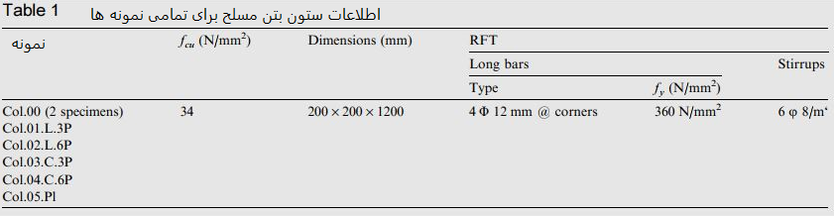
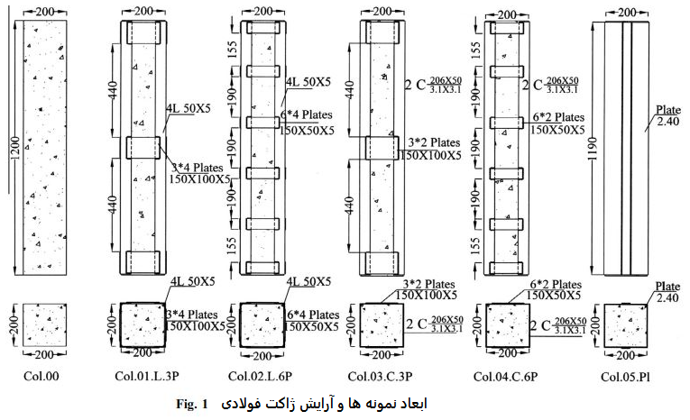
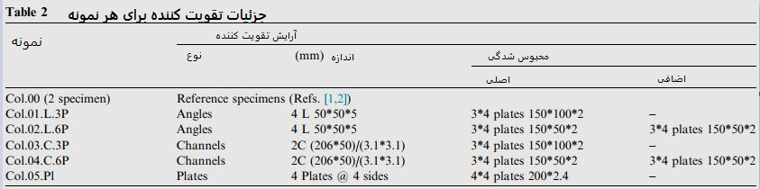
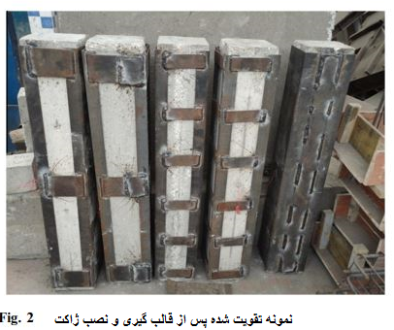
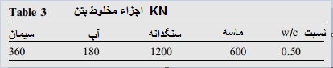
برای اطمینان از اینکه شکست در بدنه نمونه و نه سر آن اتفاق خواهد افتاد، انتهای بالا و پایین نمونه‌ها با جعبه‌های فولادی ساخته‌شده از صفحات فولادی با ضخامت 10 میلی‌متر محصورشد. تمام رکوردهای تست‌ها به‌صورت اتوماتیک در فایل کامپیوتری برای به‌کارگیری اطلاعات بیشتر و ترسیم ذخیره می‌شد. تمام آزمایش‌ها در آزمایشگاه مواد مرکز تحقیقات ملی مسکن و ساختمان(HBRC) انجام گرفت.

کار تحلیلی با استفاده از مدل اجزاء محدود
برنامه اجزاء محدود ANSYS 12.0 [1] برای شبیه‌سازی تست آزمایشگاهی با معرفی مدل عددی مورداستفاده قرار گرفت. ستون‌های آزمایش‌شده در کار آزمایشگاهی برای تعیین بارها و کرنش‌های شکست در هر نمونه مدل‌سازی شدند. مقايسهای بین نتايج آزمايش و F.E صورت گرفت.
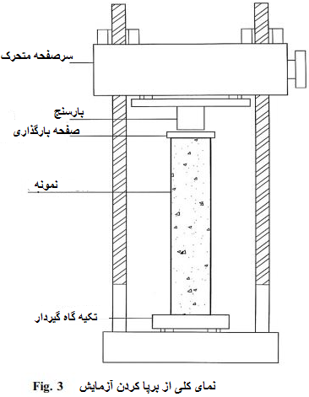

تعریف خواص مواد
رابطه تنش-کرنش بتن
بتن تعریف‌کننده المان Solid 65 نیاز به خواص مواد ایزوتروپیک خطی و ایزوتروپیک چندخطی دارد تا بتن به‌درستی مدل شود [6, 7] مواد ایزوتروپیک چندخطی از معادلات زیر برای محاسبه منحنی تنش-کرنش ایزوتروپیک چندخطی استفاده می‌کنند.
که:
= f تنش در هر کرنش ɛ، psi
= ɛ0 کرنش در تنش f
= EC کرنش در مقاومت فشاری نهایی f'C
تنش-کرنش ایزوتروپیک چندخطی ارائه شده نیاز دارد نقطه اول منحنی توسط کاربر تعریف شود.
این باید قانون هوک را ارضا کند.
شکل 4 رابطه تنش-کرنش ارائه‌شده برای این مطالعه نشان می‌دهد. این منحنی توسط Kachlakev و همکاران ارائه‌شده بود. [8] که توسط 5 نقطه به شرح زیر تعریف می‌شود:
نقطه شماره 1، در f'C 3 /0 تعریف‌شده است که برای رابطه تنش-تنش بتن، در محدوده خطی محاسبه می‌شود (معادله 3).
نقاط 2، 3 و 4 از (معادله 1) با e0 حاصل از (معادله 2) محاسبه می‌شوند. کرنش‌ها انتخاب شدند و تنش برای هر کرنش محاسبه شد.
نقطه 5 در fc و e0 تعریف می‌شود که نشان‌دهنده کرنش شکست معمول برای بتن محصورنشده است.
شکل 5 رابطه تنش-کرنش محاسبه‌شده با استفاده از معادلات (1) - (3) را نشان می‌دهد.
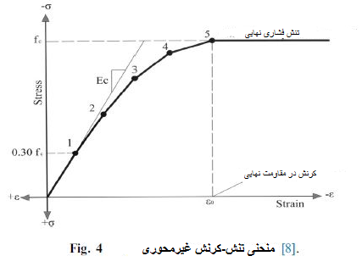
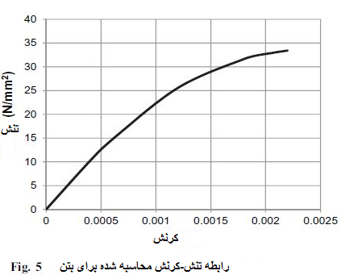

پیاده‌سازی مدل ماده
پیاده‌سازی مدل مواد نیاز به تعریف ثابت‌های مختلف دارد. ضریب انتقال برشی استاندارد از 0.0 تا 1.0، با 0.0 نشان‌دهنده ترک‌خوردگی (از دست دادن کامل انتقال برش) و 1.0 نشان‌دهنده یک ترک عمیق (بدون از دست دادن انتقال برش) است. ضرایب انتقال برش برای ترکهای باز و بسته به‌عنوان اساس توسط Kachlakev و همکاران [8] تعیین شد. مشکلات همگرایی درزمانی رخ می‌دهد که ضریب انتقال برش برای ترک باز به کمتر از 0.20 کاسته شد.[8] تنش ترک‌خوردگی غیرمحوری بر اساس مدول گسیختگی محاسبه شد. این مقدار با استفاده از معادله 4 تعیین می‌شود.
تنش ترک‌خوردگی غیر محوی در این مدل بر اساس مقاومت فشاری محصور نشده غیرمحوری f'C است.
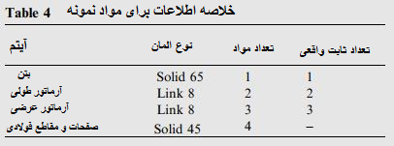
Table 5 ویژگیهای مواد برای هر المان.
شماره ماده | نوع المان | ویژگیهای ماده
1  2  3  4 | Solid 65  Link 8  Link 8  Solid 45 | بتن  Ex  ضریب پواسن  بتن  ضریب برشی برای برش باز  ضریب برشی برای برش بسته  تنش کششی غیرمحوری  تنش ترکخوردگی غیرمحوری  تنش ترکخوردگی دومحوری  شرایط تنش هیدرواستاتیک محصورشدگی  تنش ترکخوردگی دومحوری تحت شرایط تنش هیدرواستاتیک محصورشدگی  تنش ترکخوردگی چندمحوری تحت شرایط تنش هیدرواستاتیک محصورشدگی  ضریب سختی برای شرایط کششی ترکخورده  آرماتور طولی  ایزوتروپیک خطی  Ex  ضریب پواسن  ایزوتروپیک دوخطی  تنش تسلیم  مدول مماسی  آرماتور عرضی  ایزوتروپیک خطی  Ex  ضریب پواسن  ایزوتروپیک دوخطی  تنش تسلیم  مدول مماسی  صفحات و مقاطع فولادی  ایزوتروپیک خطی  Ex  ضریب پواسن | 25238.79 N/mm2  0.200  0.200  0.80  3.4  34  0  0  0  0  0  2.1*105 N/mm2  0.300  360 N/mm2  0.000  2.1*105 N/mm2  0.300  240 N/mm2  0.000  2.1*105 N/mm2  0.300

خلاصه‌ای از آیتم نمونه و نوع المان مربوطه، شماره مواد و تعداد ثابت واقعی در جدول 4 ارائه‌شده است درحالی‌که خواص مواد، برای هر المان مورداستفاده، در جدول 5 نشان داده‌شده است.

ساخت مدل
شکل 6-11 هندسه مدلها را پس از ساخت مدل نشان می‌دهد. در هنگام ایجاد مدل نصف ارتفاع ستون در نظر گرفته می‌شود برای همه نمونه‌ها از تقارن ستون بهره گرفته می‌شود شبیه‌سازی صحیح شرایط مرزی و بارها لحاظ می‌شود.

شرایط مرزی و بارها
شرایط مرزی برای شبیه‌سازی شرایط آزمایش انتخاب شدند. انتقال افقی تمام مفاصل تکیه‌گاه در سه جهت محدود شد. شکل 12 و 13 شرایط مرزی و روش بارگذاری نمونه را به ترتیب نشان می‌دهند.
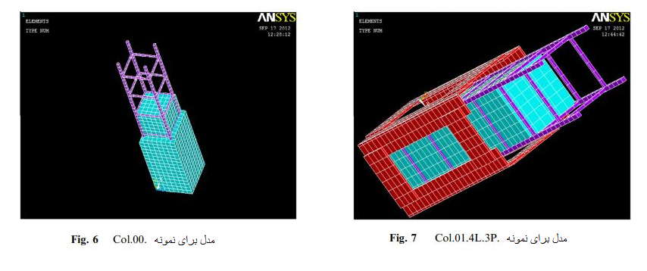
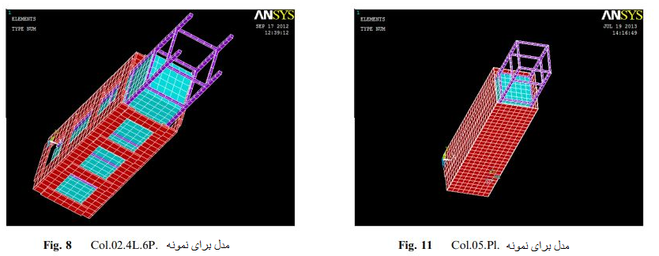
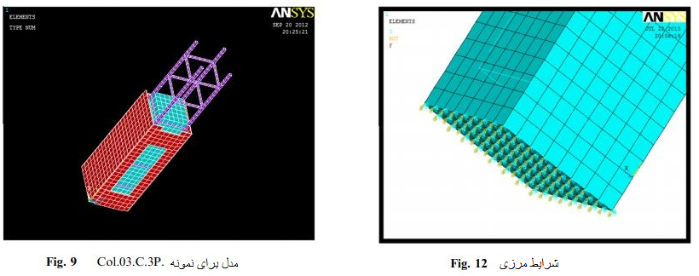
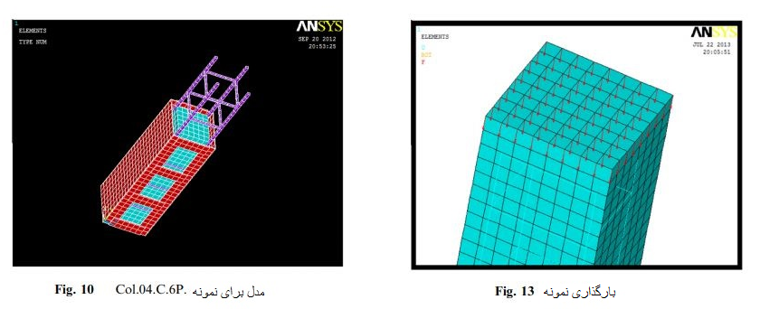
نتایج آزمایشگاهی
حالت‌های شکست و بارهای شکست
مودهای شکست و بارهای شکست بسته به تنظیمات ژاکت فولادی و همچنین آرایش آن متفاوت است.
ازآنجایی‌که المانهای تقویت بیشتر بدنه نمونه را پوشش می‌داد، امکان مشاهده ترک‌های اولیه یا بار ترک‌خوردگی نمونه‌ها نبود؛ بنابراین فقط بار خرابی ثبت شد. بار شکست حداکثر بار ثبت‌شده در طول آزمایش در نظر گرفته می‌شود که در آن نمونه نمی‌تواند هیچ بار اضافی تحمل کند. جدول 6 بارهای شکست برای همه نمونه‌ها و درصد افزایش نسبت به نمونه مرجع (Col.00) را نشان می‌دهد درحالی‌که شکل 14 بر آسیب مشاهده‌شده در هر نمونه در شکست متمرکز است.
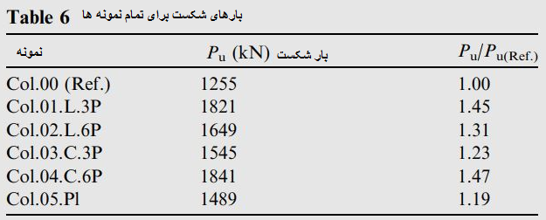
نمونه.Col.00 رفتار هر دو ستون مرجع مشابه بود. زمانیکه بار افزایش افزایش یافت، ترک‌های مایل شروع به پدیدار شدن در قسمت بالای بخش سرستون کردند. با افزایش بار، تعداد این ترک‌ها افزایش یافت و عمیق‌تر شدند. در تقریباً 92 درصد بار شکست ستون (140 kN) پوشش بتنی خردشده و یک کمانش محسوس آرماتور طولی با خمیدگی خارجی یک طرف از آرماتور عرضی (خاموت) رخ داد بصورتیکه در شکل 14a نشان داده شده است. هنگامی که بار به kN 1250 رسید، آسیب خرد شدن مشاهده شد و فروپاشی کلی نمونه رخ داد.
نمونه.Col.01.L.3P با افزایش بار، ترکهای کوچک شروع به ظاهر شدن درست در زیر صفحه بارگیری کردند. افزایش بیشتر بار منجر به ترک های عمده در قسمت پایین ستون شد. سپس در تقریبا 98٪ بار شکست (1780 kN)، پوشش بتنی شروع به خرد کردن کرد و در هر دو آرماتور طولی و نبشی گوشه کمانش آشکار شد. در بار شکست (1821 kN)، جوش مهار پشتی پایینی به علت گسترش جانبی بتن همانطور که در شکل b14 نشان داده شده است باعث صدای انفجار شد.
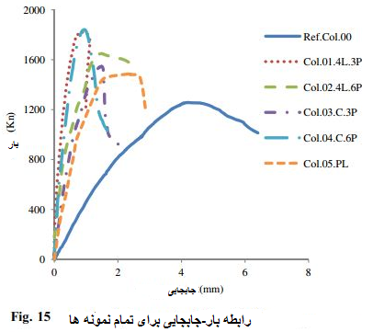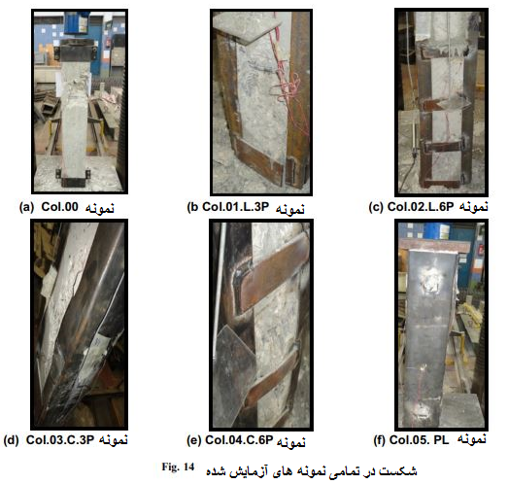
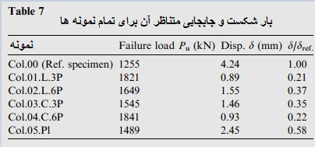
نمونه.Col.02.L.6P این نمونه با ترکهای جزئی زیر ورق بارگیری آغاز شده است. در قسمت پایین ستون، به علت گسترش جانبی بتن، ترکهای عمده ای تشکیل شدند. همانطور که بار افزایش یافته است، پوشش بتنی خرد میشود و جوش دو عدد مهار قرارگرفته در پایین شکافته میشود. این در تقریبا 1649 kN رخ داده است همانطور که در شکل 14c نشان داده شده است.
نمونه.Col.03.C.3P در قسمت بالای قسمت ستون در زیر صفحه بارگذاری ترکهای مایل کوچکی ظاهر میشود. با افزایش بار تعداد این ترک ها افزایش یافت و عمیق تر شدند. در تقریبا 1480 kN، یک کمانش قابل توجه در یک بال و جان ژاکت ایجاد شد و به همراه ترک اصلی باعث خرد شدن پوشش بتنی شد. در نهایت، نمونه در حدود 1545 kN، همانطور که در شکل 14d نشان داده شده است گسیخته شد.
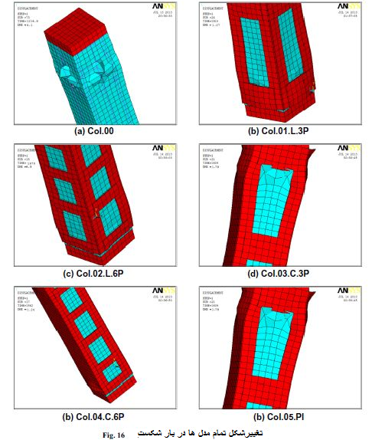

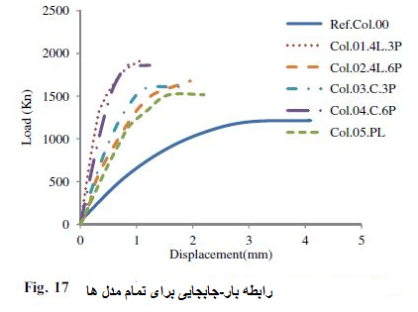
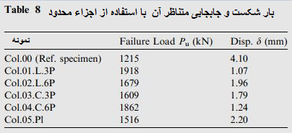
نمونه.Col.04.C.6P در قسمت بالای قسمت ستون در زیر صفحه بارگذاری ترکهای مایل کوچکی ظاهر میشود. با افزایش بار ترکهای عمدهای شروع به ظاهر شدن در قسمت پایین میکنند و گستردهتر میشوند که باعث میشود پوشش بتنی خرد شود و آرماتورها آشکار شوند. در نهایت نمونه در تقریبا 1841 kN با یک کمانش کوچک در مهارهای پایین و بال ناودانی، همانطور که در شکل 14e نشان داده شده است گسیخته شد.
نمونه.Col.05.Pl این نمونه با استفاده از صفحات فولادی که تمام ستون را پوشش میداد و با صفحات عمودی که بهم متصل میشدند، تقویت شد؛ بنابراین، امکان مشاهده نه ترکهای بتنی و نه رفتار آرماتور، وجود نداشت. در پایان آزمایش، یک کمانش قابل توجه در یک طرف نمونه در قسمت فوقانی رخ داد، درحالیکه در سمت دیگر کمانش خفیفی رخ داد که موجب شد شکست بصورتیکه در شکل 14f نشان داده شده است اتفاق بیفتد.

عوامل موثر بر بار شکست
شکل ژاکت فولادی
تمام نمونههای تقویت شده دارای یک سطح مقطع عرضی یکسان بوده و این مقایسه بهتر ظرفیت تحمل بار را نسبت به نمونه مرجع فراهم میکند. نمونه های Col.04.C.6P و Col.01 L.3P به ترتیب بالاترین بار شکست kN 1841 و kN 1821 با افزایش 47٪ و 45٪ در مقایسه با نمونه مرجع دارند. نمونه Col.02.L.6P تنها 1649 kN با افزایش بیش از 31٪ و نمونه Col.03.C.3P تنها 1545 kN (23٪ افزایش) ثبت شد، در حالی که نمونه Col.05.PL کمترین مقدار را برای تقویت کننده با 1489 kN (تنها 19 درصد افزایش) به دست آورد. همانطور که گفته شد، نمونه با نام 'PL' دارای ضخامت ورق نازکتر از نمونههای تقویت شده دیگر ( سری 4L و C2 ( است، در نتیجه تغییرشکل و کمانش بزرگی در آنها رخ داد. رفتار مشابهی در نمونه Col.03.C.3P دیده شد که دارای تغییر شکل بزرگ در انتهای بالایی نمونه است.
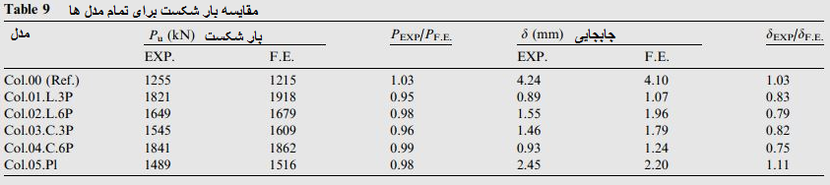
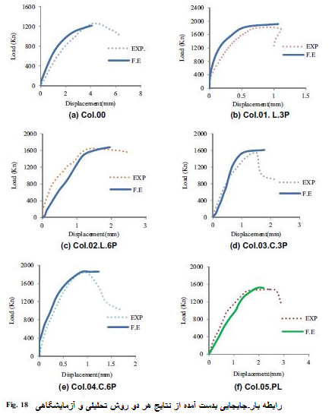
تعداد و اندازه مهارها
مهارهای مورد استفاده برای اتصال المانهای فولادی L4 و 2C با سطح مقطع عرضی یکسان انتخاب شدند. سه صفحه 150 * 100 * 5 میلی متر برای دو نمونه استفاده شد و شش ورق 150 * 50 * 5 میلیمتر برای دو مورد دیگر استفاده شد.
برای ستونهایی که با چهار نبشی تقویت شدهاند، افزایش اندازه ورق های مهار، ظرفیت ستون را به دلیل بهبود تنش محصورشدگی افزایش میدهد. حالت شکست شامل خم شدن نبشیها و همچنین کمانش موضعی آرماتورهای تقویتکننده بین ورقهای مهار میباشد.
تعداد صفحات اثر خوبی بر بار شکست در سری C2 دارد، افزایش تعداد صفحات از 3 به 6 بارهای شکست را بطور قابل توجهی افزایش داد. این به خاطر تداوم بخش ناودانی در سراسر ارتفاع نمونه در دو وجه است که نمونه را از خرد شدن با افزایش محصورشدگی مخصوصاً در قسمت پایین ستون محافظت میکند.
عوامل موثر بر رابطه بار-جابجایی
رابطه بار-جابجایی برای هر نمونه در طی آزمایش ترسیم شد. شکل 15، منحنیهای بار در مقابل جابجایی آزمایشگاهی برای تمام نمونههای آزمایش شده را نشان میدهد. جدول 7 بارهای شکست متناظر با جابجایی اندازه گیری شده را ارائه میدهد. همچنین نسبت بین جابجایی نمونه تقویت شده به نمونه مرجع (Col.00) درست قبل از شکست را ارائه میدهد.
تمام نمونههای تقویت شده در جابجایی کمتر از نمونه مرجع گسیخته شدند. شکل 15 منحنیهای بار-جابجایی برای همه نمونهها را نشان میدهد. تمام نمونهها تا 50٪ بار شکست خود به طور خطی رفتار کردند. برای نمونه Col.00، جابه جایی 4.24 میلیمتر بود. برای نمونه تقویت شده، نمونه Col.01.L.3P دارای مقدار جابجایی 0.89 میلی متر بوده که 21 درصد جابجایی نمونه مرجع است. همچنین، جابجایی نمونه Col.04.C.6P 0.93 میلیمتر است که 22 درصد جابجایی نمونه مرجع بود.
جابه جایی برای نمونههای Col.02.L.6P و Col.03.C.3P افزایش یافت و به ترتیب به 1.55 و 1.46 میلیمتر رسید که به ترتیب 37٪ و 35٪ جابجایی نمونه مرجع هستند. نمونه Col.05.Pl بالاترین مقدار جابجایی را با 2.45 میلی متر بدست آورد که 58 درصد جابجایی نمونه مرجع بود.

شکل ژاکت فولادی
برای بحث در مورد اثر هر پارامتر در جابجایی جانبی، بهتر است نمونهها را در یک مقدار بار خاص و جابجایی مربوطه مقایسه کنیم. همانطور که در شکل 15 دیده میشود، هنگام مقایسه بین نمونهها در مقدار بار kN 1255 (بار شکست نمونه مرجع( Col.00، جابجایی برای نمونه Col.01.L.3P، Col.02.L.6P، Col. 03.C.3P، Col.04.C.6P و Col.01.Pl به ترتیب 0.18، 1.00، 0.70، 0.36 و 1.37 میلیمتر است. همانطور که مشاهده میشود، متوسط جابجایی نمونههای تقویت شده با ​​4 نبشی 0.59 میلیمتر است درحالیکه جابجایی نمونههای تقویت شده با ناودانی 0.53 میلیمتر است که بدین معنی است که تقویت نبشیها یا ناودانیها تاثیر جزئی بر جابجایی جانبی دارد. با این حال، استفاده از تنها صفحات فولادی برای تقویت توصیه نمی شود زیرا باعث افزایش جابه جایی حدود 246٪ جابجایی نمونههای تقویت شده با استفاده از نبشی یا ناودانی میشود.
اثر تعداد و اندازه صفحات مهاری
می توان از شکل 15 و جدول 7 مشاهده کرد که اثر تعداد صفحات مهاری بر روابط بار-جابجایی بستگی به شکل المان فولادی طولی اصلی دارد. برای سری C2 جابجایی نمونه Col.04.C.6P حدود 36٪کمتر از جابجایی نمونه Col.03.C.3P است. برای سری L4 جابجایی نمونه Col.02.L.6P، در حدود 11٪ بیشتر از جابجایی نمونه Col.01.L.3P است. این موضوع نیاز به آزمایش بیشتری دارد تا بدرستی اثر صفحات مهاری بررسی شود.

نتایج تحلیلی
حالت شکست
رفتار مدلهای عددی برای همه نمونهها شامل ترکها، شکلهای تغییر شکل داده شده و بارهای شکست ثبت شد. مشاهده شد که المانهای بتنی ترک خورده / خرد شده در ناحیه نزدیک سر ستون قرار گرفته اند، در حالی که تمرکز ترک ها نزدیک وسط ارتفاع ستون کمتر است. شکل 16 تغییر شکل تمام مدلها را در بار شکست نشان میدهد.
حاتهای تغییریافته، نشان داده شده در شکل 16، مکان شکست در مدلها را برای هم ژاکت فولادی و هم بتن نشان میدهد. در سری L4، تغییر شکل برای هر دو مدل در قسمت پایین ستون قرار داشت؛ همچنین در این بخش عناصر بتنی به علت شکست در ستون خرد شده اند. در سری C2،Col.03.C.3P تغییر شکل زیادی در بتن و کمانش قابل توجهی در ژاکت فولادی و مهار در قسمت بالای ستون وجود داشت، درحالیکه Col.04.C.6P در قسمت پایین با خرد شدن المان بتنی و کمانش ژاکت فولادی گسیخته شد. مدل Col.05.Pl در قسمت فوقانی با یک تغییر شکل بزرگ در ژاکت فولادی همراه با خرد شدن المان بتنی گسیخته شد. در همه مدلها؛ ترکها شروع به توسعه در المانهای قرار گرفته درست در زیر صفحات بارگذاری کردند. با افزایش بار، تعداد ترک ها و عمق آنها افزایش مییافت.

روابط بار جابجایی و بارهای شکست
شکل 17 روابط بار جابجایی را برای تمام نمونههای مدل شده نشان میدهد. جدول 8 بارهای شکست را با جابجایی اندازه گیریشده متناظر ارائه میدهد.
همانند نتایج تجربی، تمام مدل های تقویت شده بارهای بالاتری نسبت به نمونه مرجع ارائه دادند. مدل مرجع (Col.00) در کمترین بار (1215 kN) و بیشترین مقدار جابجایی 4.10 میلیمتر گسیخته شد. مدل تقویت شده (Col.01.L.3P) در بار kN 1918 گسیخته شد که 58 درصد بیشتر از نمونه مرجع بود با جابجایی 1.07 میلی متر است که 26 درصد جابجایی نمونه مرجع است. بار شکست مدل Col.02.L.6P فقط 1679 KN بود که 38 درصد بیشتر از نمونه مرجع بود و جابجایی آن 1.96 میلیمتر (48٪ جابجایی نمونه مرجع) بود. مدل (Col.03.C.3P) در بار kN 1609 گسیخته شد که 32 درصد بیشتر از نمونه مرجع بود در جابجایی 1.79 میلی متر که برابر با 44 درصد جابجایی مدل مرجع است. بار شکست مدل Col.04.C.6P، 1862 kN بود که به معنی 53٪ افزایش بار شکست در مقایسه با مدل مرجع است. جابجایی ثبت شده آن 1.24 میلیمتر بود که 30 درصد جابجایی مدل مرجع بود. سرانجام، مدل Col.05.Pl، KN 1516 را به عنوان بار شکست ثبت کرد که 25٪ بالاتر از بارشکست نمونه مرجع و جابجايي 2.20 ميليمتر كه 54٪ مقدار جابجایی نمونه مرجع بود.

مقايسه نتایج آزمايشگاهي و اجزاء محدود تحليلي
جدول 9 بارهای شکست و جابجایی متناظر برای هر دو نتایج تجربی و تحلیلی با نسبت بین آنها را نشان می دهد. شکل18a تا 18fمنحنی بار جابجایی را برای همه نمونه های آزمایشی و مدل تحلیلی متناظر نشان می دهد.
از جدول 9 می توان متوجه شد که تمام مدل های F.E نسبت به همتایان خود در تست آزمایشگاهی، بجز مدل Col.00 (نمونه مرجع)، بار شکست بیشتر دارند. می توان مشاهده کرد که درصد اختلاف بار شکست، بین 95٪ تا 103٪ با میانگین 98٪ و انحراف استاندارد 2.65٪ تغییر میکند. با مقایسه مقادیر جابجایی در بارهای شکست، یک حداکثر تفاوت حدود 25٪ بین نتایج آزمایشگاهی و تحلیلی با میانه 89٪ و انحراف استاندارد در حدود 13.5٪ مشاهده شد.
در مقایسه با منحنی های بار-جابه جایی حاصل از نتایج آزمایشگاهی با نتایج حاصل از مدل های اجزاء محدود، همانطور که در شکل 18 نشان داده شده است، یک تطابق عالی میتواند مشاهده شود. تنها تفاوت این است که نتایج تحلیلی، تغییرشکلهای پس از پیک را بعد از بارهای شکست ثبت نمیکنند همانطور که در شکل نشان داده شده است.

نتایج
بر اساس نتایج آزمایشگاهی و تحلیلی، میتوان نتیجه گیریهای زیر را انجام داد:
- استفاده از تکنیک های ژاکت فولادی برای تقویت ستونهای RC اثبات شده است، زیرا ظرفیت ستون را تا حداقل 20٪ افزایش می دهد.
- مود شکست در ستون بتن مسلح تقویت شده شکننده بود، در حالی که تقویت با ژاکت فولادی مود شکست را به مود شکلپذیرتر تغییر داد.
- نمونه ای که با مقاطع نبشی یا ناودانی همراه با مهار، تقویت شده بار شکست بیشتری از نمونه تقویت شده با صفحات، ثبت کرده است.
- افزایش تعداد صفحات مهاری در سری L4 باعث افزایش بار شکست نشد، در حالیکه بار شکست در سری C 2 را افزایش داد.
- در استفاده از مقاطع C با صفحات مهاری یا فقط صفحات در تقویت ستون های بتنی، به علت ملاحظات کمانش ضخامت نازک آنها، باید احتیاط شود.
- تغییر شکل سری L4 کمتر از نمونه های دیگر است.
- هرچقدرکه سطح پوشش بتن پوشیده شده با ژاکت فولادی افزایش یابد، اثر محصور شدگی افزایش می یابد.
- شبیهسازی ستونهای RC تقویت شده با استفاده از تحلیل F.E در برنامه ANSYS 12.0 [1] بسیار مناسب است، زیرا حالت شکست، بارهای شکست و جابجایی پیشبینی شده بسیار نزدیک به مقادیری است که در تستهای آزمایشگاهی اندازهگیری شدند.
- برای مدل های تقویت شده، برنامه اجزاء محدود ANSYS 12.0 [1] بارهای شکست را در مقایسه با نتایج آزمایشگاهی دست بالا تخمین زد.

References
[1] ANSYS User Manual Revision 12.0, ANSYS Inc, Canonburg, Pennsylvania; 2009.
[2] R. Julio, P. Joaquı´n, A. Jose, C. Pedro, An experimental study on steel-caged RC columns subjected to axial force and bending moment, Eng. Struct. J. 33 (2010) 580–590.
[3] Khair B. Retrofitting of Square Reinforced Concrete Columns Subjected to Concentric Axial Loading with Steel Jackets, in: The Third Engineering Consultant work conference, Palestine, 2009.
[4] N. Pasala, S. Dipti, R. Durgesh, Seismic strengthening of RC columns using external steel cage, Earthquake Eng. Struct. Dyn. J. 38 (2009) 1563–1586.
[5] M. Rosario, P. Vincenzo, Reinforced concrete columns strengthened with angles and battens subjected to eccentric load, Eng. Struct. 31 (2008) 539–550.
[6] Willam J, Warnke P. Constitutive Model for Triaxial Behavior of Concrete, in: Seminar on Concrete Structures Subjected to Triaxial Stresses, International Association of Bridge and Structural Engineering Conference, Bergamo, Italy, 1974, p. 174.
[7] G. MacGregor, Reinforced Concrete Mechanics and Design, Prentice-Hall Inc, Englewood Cliffs, NJ, 1992.
[8] Damian K, Thomas M, Solomon Y, Kasidit C, Tanarat P. Finite Element Modeling of Reinforced Concrete Structures Strengthened with FRP Laminates. Report published under supervision of, Oregon Department of Transportation (ODOT) Research Group and Federal Highway Administration; 2001.

